**Серийная техника А.Веберна на примере первой вариации для фортепиано**

Вариации ор. 27 написаны А. Веберном в 1936 году и могут служить характерным образцом его композиторской техники зре­лого периода.

Перейдя на двенадцатитоновую технику, А. Веберн не совершил качественного скачка в своей композиторской эволюции, и его обращение к новым методам композиции произошло гораздо более органично, чем у его учителя А. Шёнберга. Известного рода компромисс стилей присутствует и в музыке А. Берга. И лишь для А. Веберна двенадцатитоновая техника оказалась логическим след­ствием его прежних композиторских опытов, итогом всех тех техни­ческих идей, которые зрели в его сочинениях, начиная с первого опуса — оркестровой Пассакальи. Обратившись к двенадцатито­новой технике, А. Веберн не утерял ничего из завоёванного им ра­нее, а лишь очистил ещё в большей степени стиль от всего случай­ного и нелогичного.

Попадая в звуковой мир А. Веберна, мы сразу ощущаем его законченность и многомерность. Логика красоты — так мож­но определить одну из тайн обаяния музыки А. Веберна. Если про­анализировать последовательно сочинения А. Веберна, то пора­жаешься силе и глубине мысли их создателя, той непрерывной мо­щи интеллекта, который исследует открывающий свои тайны пред ним мир.

Первое, с чем мы сразу же сталкиваемся, — некоторая необыч­ность формы. Сочинение названо Вариациями, а является, по суще­ству, трёхчастной циклической формой, скорее всего, ассоциирую­щейся с небольшой сонатой. Здесь нет ни привычной темы, ни цепи вариаций. Есть лишь три части, имеющие собственные темпо­вые обозначения: Sehr mäßig; Sehr schnell и Ruhig fließend.

Серия

Как и все сочинения А. Веберна зрелого периода, Вариации ор. 27 построены на основе двенадцатитоновой техники. Приведём основной вид серии со звука *е*, ибо с её изложения начинается сочинение:

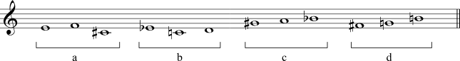

В отличие от большинства сочинений позднего А. Веберна, эта серия не симметрична. Однако и в ней мы наблюдаем большую экономию интервалов и вариантность микроячеек. Серия распа­дается на четыре трёхзвучных сегмента, составляющими интерва­лами которых являются секунды и терции. Первая группа — соче­тание малой секунды и большой терции, вторая — малой терции и большой секунды, третья — двух малых секунд и, наконец, четвёр­тая — опять малой секунды и большой терции. Кроме этих интер­валов в центре серии расположен тритон. Серия Вариаций ор. 27 — двенадцатито­новая, в отличие от некоторых других у А. Веберна, являющихся, в действительности, производными от более элементарных серий.

Первая вариация

Если мы проведём последовательный серийный анализ первой вариации, то заметим, что серия в ней трактуется лишь одним вполне определённым способом. В качестве примера проанализи­руем первый семитакт:

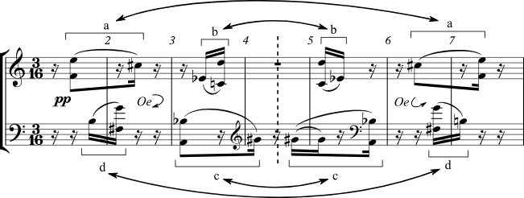

Первый семитакт полностью симметричен относительно своей «оси» (середина четвёртого такта, помеченная пунктиром) и все микроструктуры отражаются вокруг неё, как в зеркале. Каждая из них соответствует определённому сегменту серии, и способ её изло­жения строго выдержан в начальном семитакте. Не останавливаясь пока на форме первой вариации, отметим, что она явно расчленяет­ся на три раздела: А (такты 1—18), В (такты 19—36) и А1 (такты 37—54).

Первая часть построена с применением одного диагонального отражения, реприза — одного горизонтального отражения. Диа­гональное отражение с в первой части введено в третьей четвер­ти, чаще всего связанной с последующим развитием в центральном разделе, горизонтальное отражение b появляется в самом начале репризы, соединяя, с одной стороны, репризу с концом центрально­го раздела, а с другой — начиная репризу также горизонталь­ным типом отражения, но обратным по направленности экспози­ционному разделу.

Таким образом, «тональная» логика первой вариации имеет собственную закономерность, опять-таки частично совпадая (но уже в других моментах) с логикой распределения отражений и видов серии. Если известное совпадение распределения отраже­ний и видов серии наблюдалось в центральном разделе, то звуковысотная логика совпадает с расположением по видам в пер­вом разделе вариации. В репризе во всех трёх схемах совпадает лишь начальный элемент.

Форма первой вариации явно трёхчастна, все три части равны по количеству тактов, причём членение идет семи- и одиннадцатитактами.

В музыкальной ткани вариации весьма явно просматриваются определённые черты сонатности, сильно трансформированные и индивидуально преломленные. Сонатная логика обнаруживает­ся в строении не только экспозиции и репризы, но и центрального раздела, разработки со сжимающейся к концу интенсивностью развития.